系 列 推 荐
《小咪和小鼠》系列（4册）
Kat & Mouse Series (4 books)
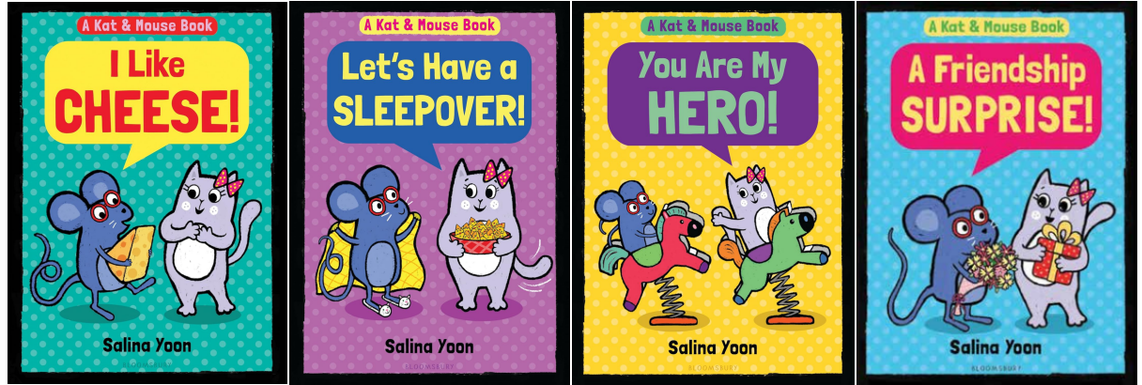
- 畅销作者/插画家：凯迪克—盖泽尔荣誉奖(Geisel Honor)获奖作者萨琳娜·尹(Salina Yoon)作品在美国销量已超过150万册(1.5 million+)。
- 适合《大象和小猪》(Elephant and Piggie)等畅销早期读物的读者：这一形式非常契合初学阅读者，具有巨大的销售潜力。
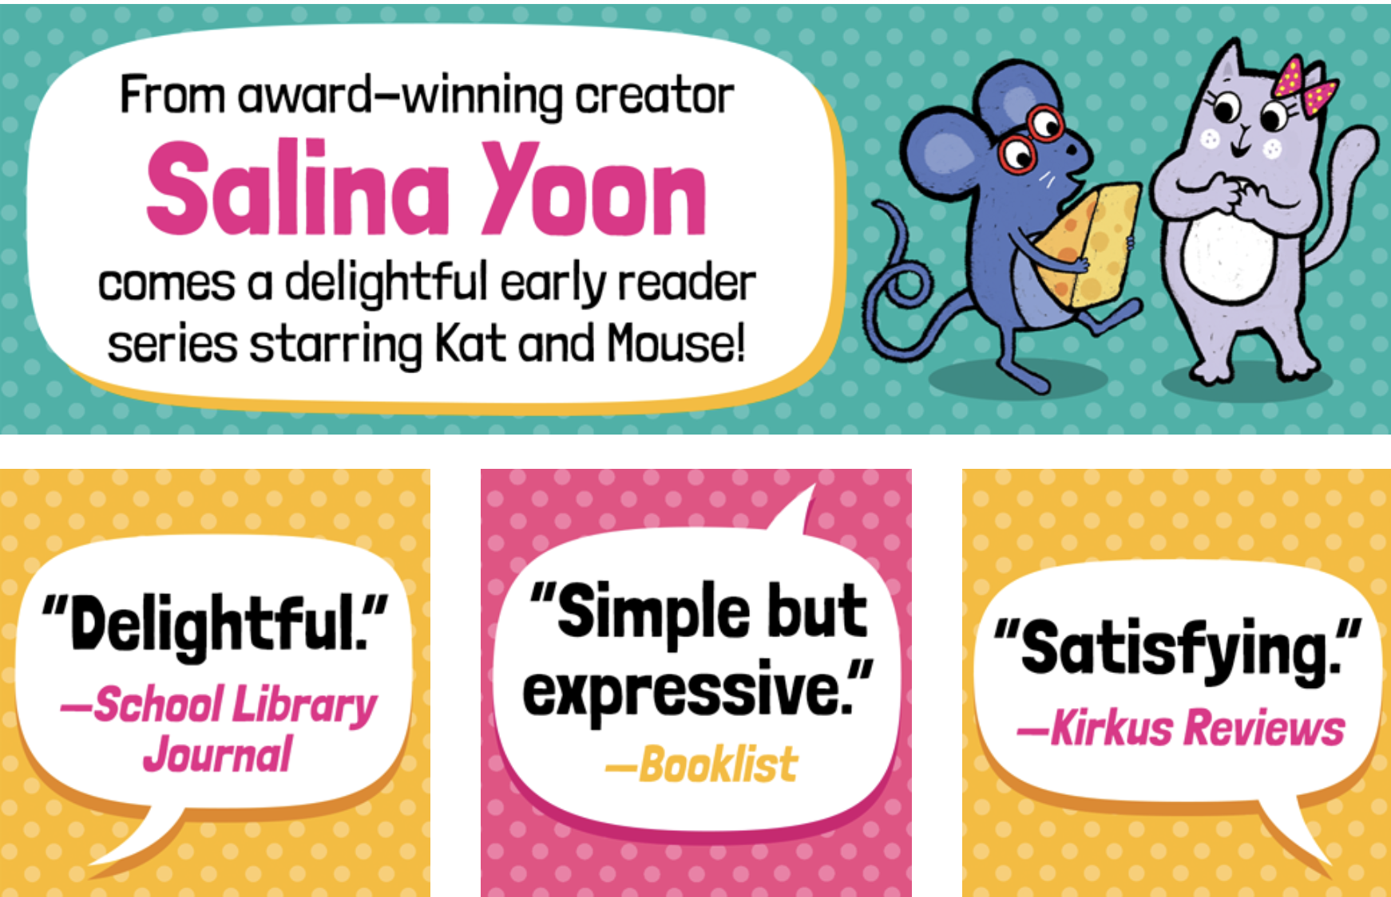

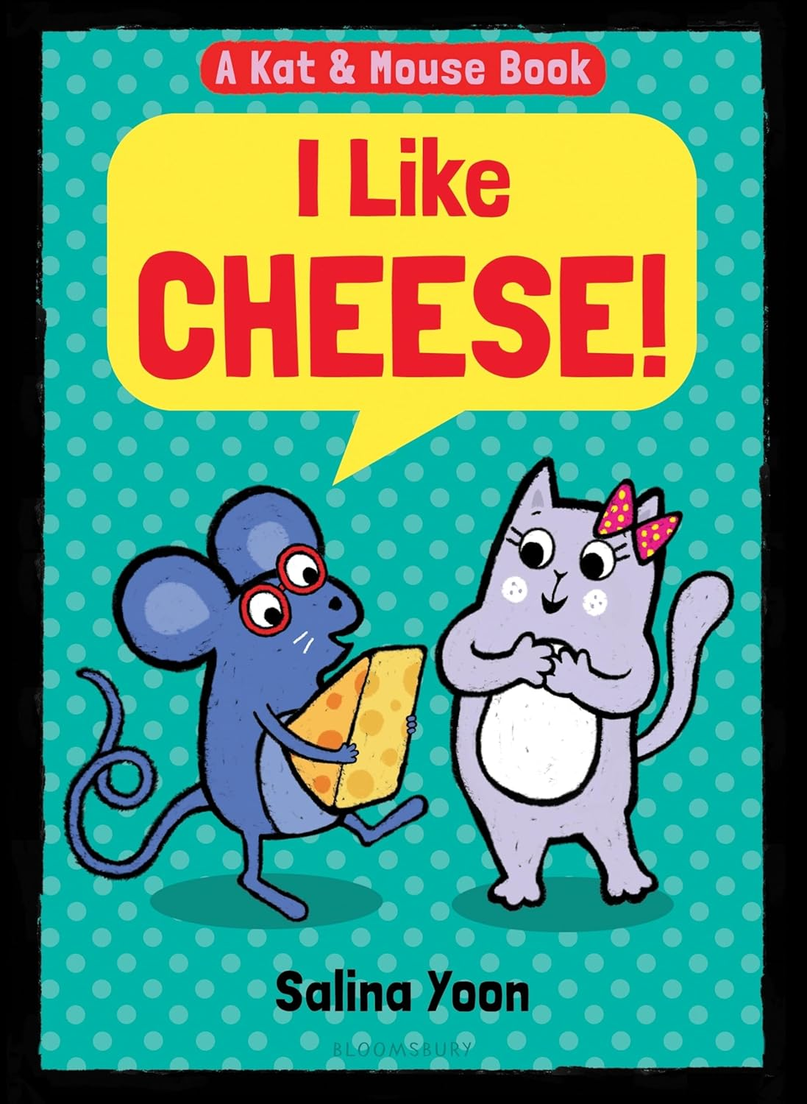
中文书名：《小咪和小鼠：我爱奶酪！》
英文书名：Kat & Mouse: I Like Cheese!
作 者：Salina Yoon
出 版 社：Bloomsbury
代理公司：Bloomsbury/ANA
页 数：64页
出版时间：2025年9月
代理地区：中国大陆、台湾
审读资料：电子稿
类 型：桥梁书

内容简介：

《今日美国》(USA Today)畅销书！

由获奖创作者萨琳娜·尹带来的全新早期读者系列首册，讲述一对充满魅力的朋友——猫与鼠的故事！

猫与鼠性格截然不同：猫随性而富有创意，而鼠则喜欢规律——以及奶酪。猫的午餐总是充满冒险，而鼠则每天都吃奶酪。

猫不禁好奇：鼠难道不会对奶酪感到厌倦吗？！
而鼠则在想：猫会不会对“我”感到厌倦呢？！

这对搭档能否找到一种既符合他们友谊、又让彼此都满意的午餐呢？

和他们一起进入这个既幽默又温暖的故事吧！这是一个关于走出舒适区，并在意想不到的事物（无论新旧）中发现快乐的故事，非常适合《大象和小猪》(Elephant and Piggie)的读者！

媒体评论：

“把这本书加入那些令人愉悦的‘好友搭档’早期读物书堆中吧……作为系列开篇之作，它令人回味无穷。”——《学校图书馆期刊》(School Library Journal)

“清晰易懂的情节为初学读者解读充满双关语的文本留出了充足空间……同时，流行艺术风格的视觉呈现为这部简洁的作品注入活力。”——《出版人周刊》(Publishers Weekly)

“这个有趣的故事以及简洁却富有表现力的插图，将与那些正在学习如何成为好朋友的孩子产生共鸣。”——《书单》(Booklist)

“这一欢快的系列开篇延续了类似动物伙伴作品中温柔的社会情感主题，例如Mo Willems的《大象和小猪》(Elephant and Piggie)系列或Ben Clanton的《独角鲸与水母》(Narwhal and Jelly)故事。这是挑剔读者的理想之选。”——《柯克斯书评》(Kirkus Reviews)

内页插图：

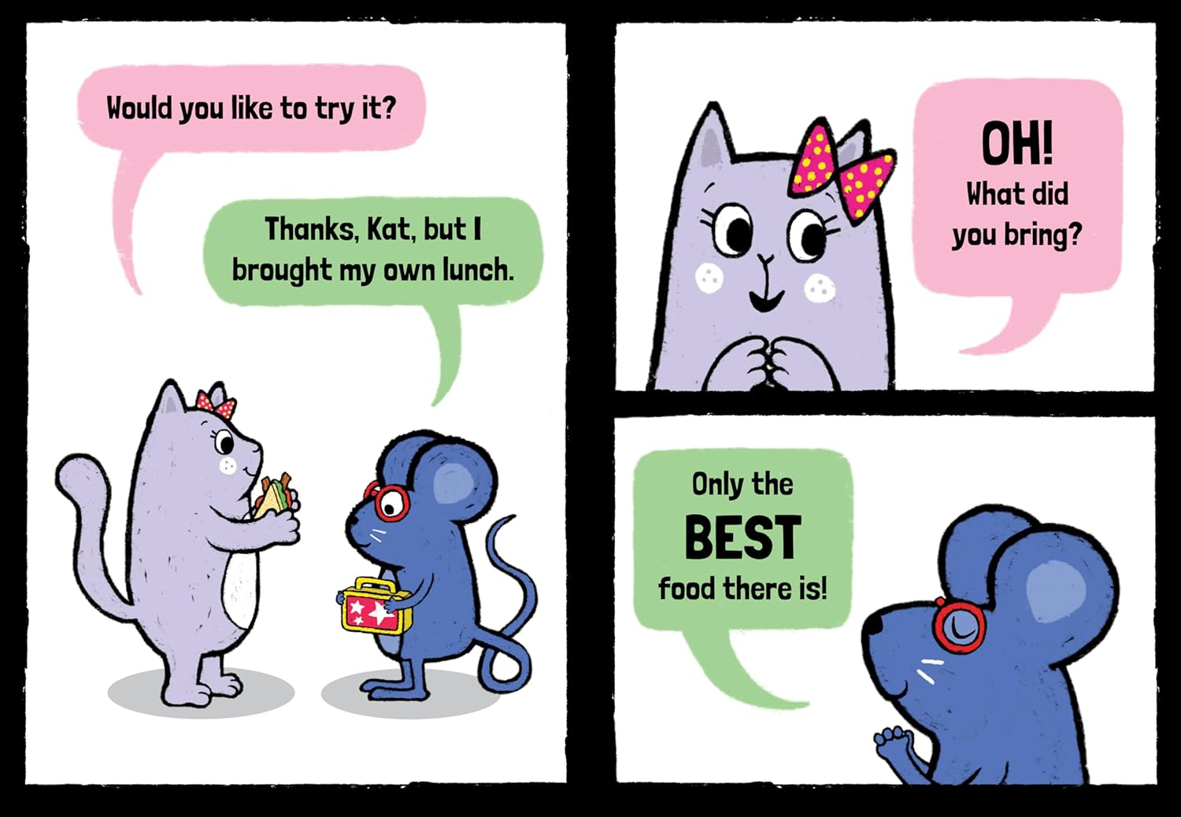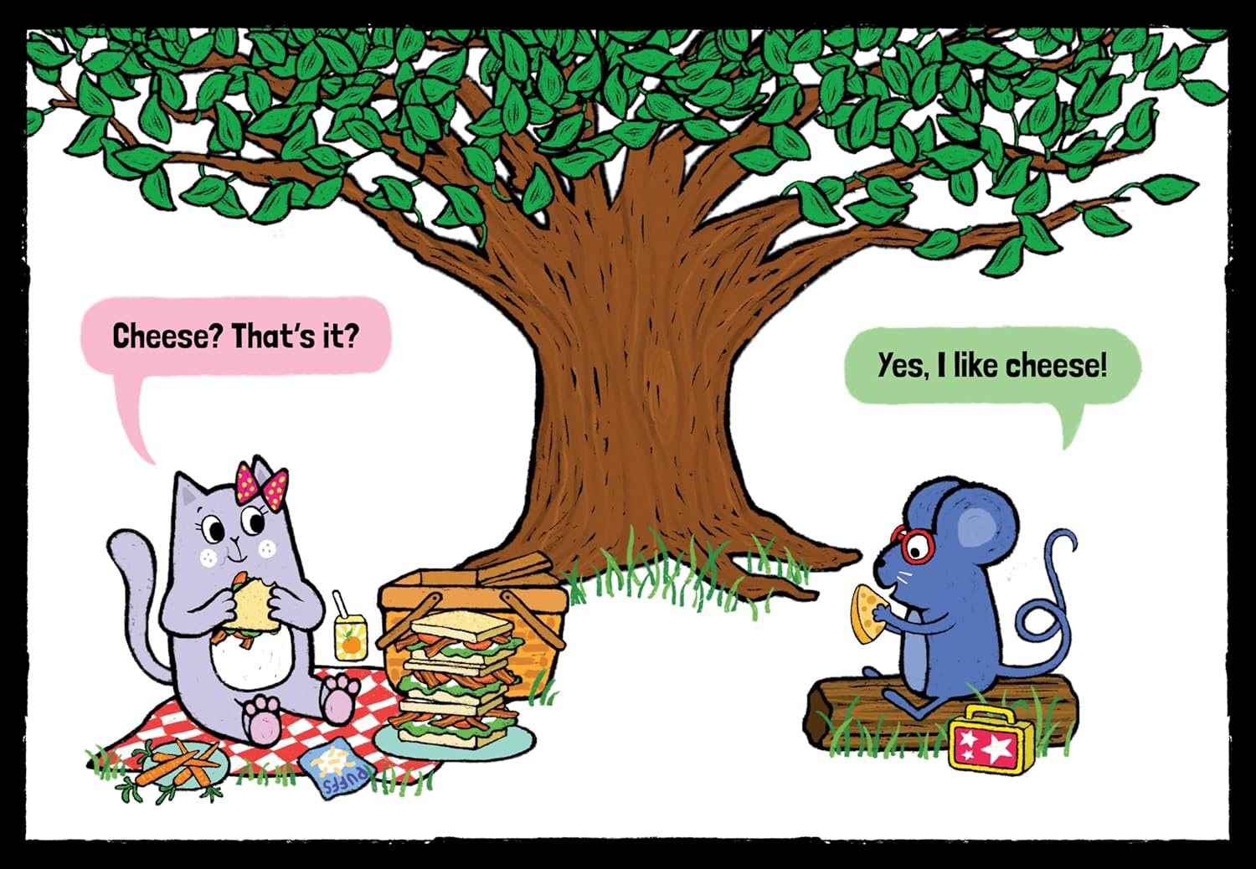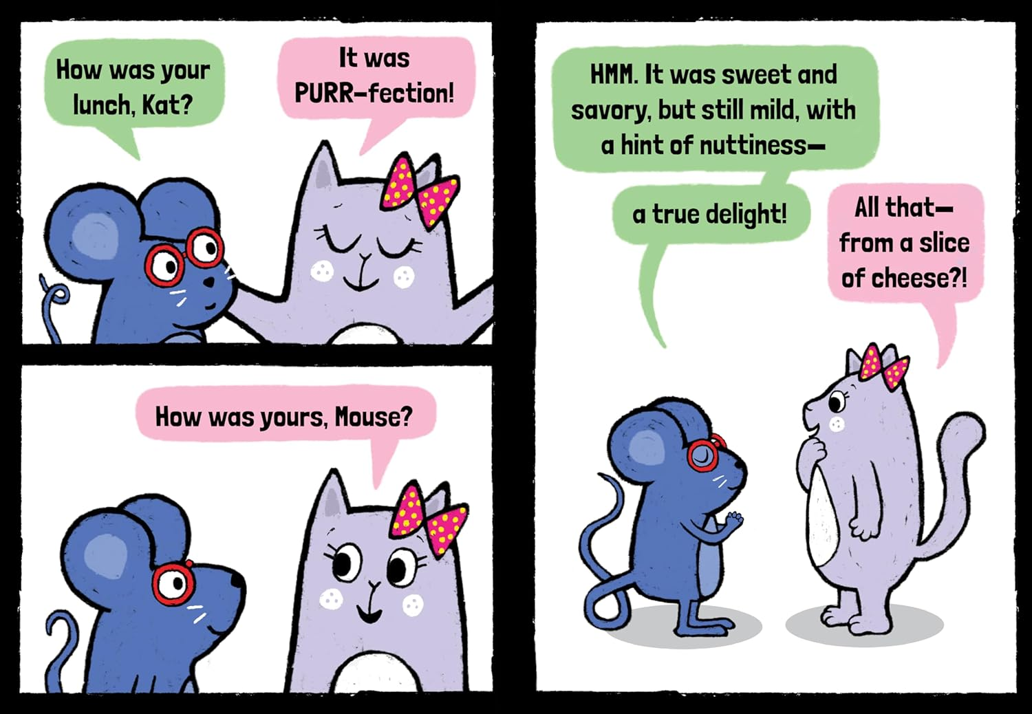
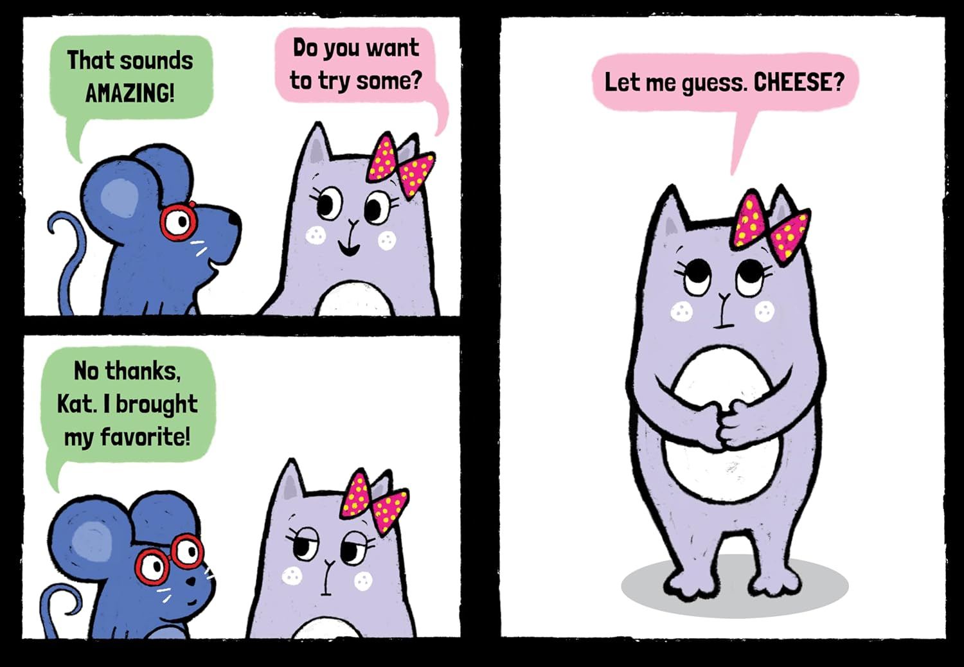

中文书名：《小咪和小鼠：来开睡衣派对吧！》
英文书名：Kat & Mouse: Let’s Have a Sleepover!
作 者：Salina Yoon
出 版 社：Bloomsbury
代理公司：Bloomsbury/ANA
页 数：64页
出版时间：2026年3月
代理地区：中国大陆、台湾
审读资料：电子稿
类 型：桥梁书

内容简介：

出自盖泽尔荣誉奖获奖作者萨琳娜·尹之手，这是一套全新早期读者图像小说系列的第二册，继续讲述搞笑搭档猫与鼠的故事！

猫和鼠回来了——这一次他们要举办一场睡衣派对！但不管他们怎么尝试，总是找不到一个两人都喜欢的活动。鼠想读书，可猫吃零食的声音太吵了！而当猫开始跳舞派对时，鼠却不愿加入。

这对最好的朋友能否找到一个让双方都开心的活动呢？

快来一起体验这场温馨的睡衣派对冒险吧——这是一个关于友谊、期望、尝试新事物以及寻找让每个人都开心的乐趣的故事！

本书融合温和的社会情感主题、丰富的友谊元素，以及萨琳娜·尹标志性的大胆画风与机智幽默，是一套能够打动即使是最挑剔初学读者的成功系列作品！

媒体评论：

“角色拥有甜美的表情，色彩鲜艳的室内场景在白色背景上格外醒目，为故事增添了魅力。对于从《大象和小猪》(Elephant and Piggie)进阶、准备阅读更复杂词汇的读者来说……他们会喜欢这对友谊搭档。”——《书单》(Booklist)

“这是一部可爱的‘睡衣派对礼仪指南’，朋友们迅速而巧妙地展示了妥协的艺术……一个性情温和的友谊故事，能够鼓励灵活思考。”——《柯克斯书评》(Kirkus Reviews)

“一个温馨的关于友谊与冲突解决的故事。鲜艳的插图与简洁的文字、清晰的分镜布局相结合……使其成为刚开始独立阅读读者的理想读物……这是《小咪和小鼠》系列又一个甜美的友谊故事，非常值得入手。”——《学校图书馆期刊》(School Library Journal)

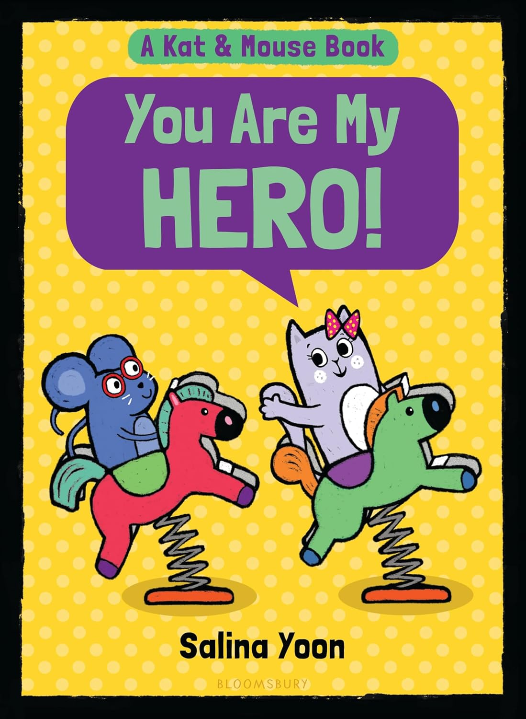
中文书名：《小咪和小鼠：你是我的英雄！》
英文书名：Kat & Mouse: You Are My Hero!
作 者：Salina Yoon
出 版 社：Bloomsbury
代理公司：Bloomsbury/ANA
页 数：64页
出版时间：2026年9月
代理地区：中国大陆、台湾
审读资料：电子稿
类 型：桥梁书

内容简介：

在这套由盖泽尔荣誉奖获奖作者萨琳娜·尹创作的早期读者图像小说系列第三册中，猫和鼠再次踏上寻找冒险的旅程！

猫和鼠都热爱冒险！在游乐场里，他们都喜欢荡秋千。但猫心中的“冒险”，是从大滑梯顶端飞快滑下——“嗖——！”——这却让鼠有点害怕。

猫想出了各种办法帮助鼠克服恐惧，尝试新事物；而鼠则更希望待在靠近地面的安全区域。当其中一位朋友在一个滑溜的地方需要被救援时，究竟谁会成为那个“英雄”呢？

本书融合温和的社会情感主题、丰富的友谊元素，以及萨琳娜·尹标志性的大胆画风与机智幽默，是一套能够打动即使是最挑剔初学读者的成功系列作品！

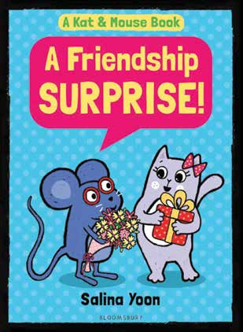
中文书名：《小咪和小鼠：友谊的惊喜！》
英文书名：Kat & Mouse: A Friendship Surprise!
作 者：Salina Yoon
出 版 社：Bloomsbury
代理公司：Bloomsbury/ANA
页 数：64页
出版时间：2027年3月
代理地区：中国大陆、台湾
审读资料：电子稿
类 型：桥梁书

内容简介：

当猫生病在家情绪低落时，鼠前来陪伴，两人展现了朋友在困难时刻彼此支持、紧密相连的情谊。

内页插图：

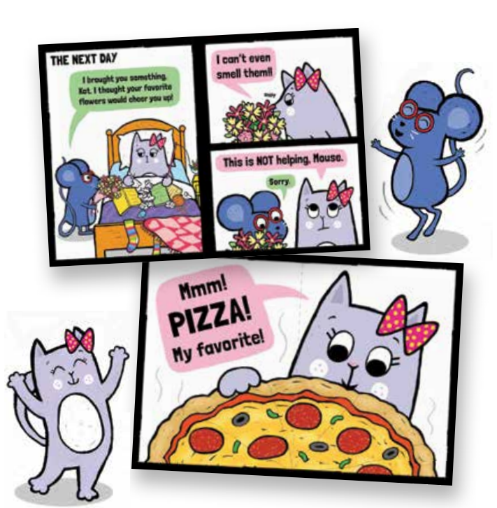

作者简介：
萨琳娜·尹(Salina Yoon)是凯迪克—盖泽尔荣誉奖(Geisel Honor)获奖作者兼插画家，已创作近200本儿童图书，包括《企鹅》(Penguin)系列、《鸭子、鸭子、豪猪》(Duck, Duck, Porcupine)系列、《熊与弗洛皮》(Bear and Floppy)系列、《做朋友吧》(Be a Friend)，以及与近藤麻理惠(Marie Kondo)合作创作的《琪琪与杰克斯》(Kiki & Jax)。她以温馨故事与富有表现力的插画著称，是儿童阅读启蒙的不二之选。

请将反馈信息发至：版权负责人
Email：Rights@nurnberg.com.cn
安德鲁·纳伯格联合国际有限公司北京代表处
北京市海淀区中关村大街甲59号中国人民大学文化大厦1705室, 邮编：100872
电话：010-82504106, 传真：010-82504200
公司网址：http://www.nurnberg.com.cn
书目下载：http://www.nurnberg.com.cn/booklist_zh/list.aspx
书讯浏览：http://www.nurnberg.com.cn/book/book.aspx
视频推荐：http://www.nurnberg.com.cn/video/video.aspx
豆瓣小站：http://site.douban.com/110577/
新浪微博：安德鲁纳伯格公司的微博_微博 (weibo.com)
微信订阅号：安德鲁纳伯格联合国际北京代表处

